2

0/02/2024

Bionexo

RESULTADO – TOMADA DE PREÇO

N° 2024171TP54646HEMU

O Instituto de Gestão e Humanização – IGH, entidade de direito privado e sem fins

lucrativos, classificado como Organização Social, vem tornar público o resultado da

Tomada de Preços, com a finalidade de adquirir bens, insumos e serviços para o HEMU

-

Hospital Estadual da Mulher, com endereço à Rua R-7, S/N, Setor Oeste, Goiânia,

CEP: 74.125-090.

Bionexo do Brasil Ltda

Relatório emitido em 20/02/2024 14:56

**Comprador**

IGH - HEMU - Hospital Estadual da Mulher (11.858.570/0002-14)

AV. PERIMETRAL, ESQUINA C/ RUA R7, SN - SETOR COIMBRA - GOIÂNIA, GO CEP: 74.530-020

**Relação de Itens (Confirmação)**

Pedido de Cotação : 331136287

COTAÇÃO Nº 54646 - MANUTENÇÃO PREDIAL - HEMU JAN/2024

Frete Próprio

Observações: \*PAGAMENTO: Somente a prazo e por meio de depósito em conta PJ do fornecedor. \*FRETE: Só serão

aceitas propostas com frete CIF e para entrega no endereço: RUA R7 C/ AV PERIMETRAL, SETOR COIMBRA, Goiânia/GO

CEP: 74.530-020, dia e horário especificado. \*CERTIDÕES: As Certidões Municipal, Estadual de Goiás, Federal, FGTS e

Trabalhista devem estar regulares desde a data da emissão da proposta até a data do pagamento. \*REGULAMENTO: O

processo de compras obedecerá ao Regulamento de Compras do IGH, prevalecendo este em relação a estes termos em

caso de divergência.

Tipo de Cotação: Cotação Normal

Fornecedor : Todos os Fornecedores

Data de Confirmação : Todas

**Faturamento**

**Mínimo**

**Validade da**

**Proposta**

**Condições de**

**Pagamento**

**Fornecedor**

**Prazo de Entrega**

**Frete Observações**

**FERRAGISTA AREIAO EIRELI**

GOIÂNIA - GO

Maria Salette Bastos - (62) 3285-

5 dias após

confirmação

1

R$ 0,0000

03/02/2024

30 ddl

CIF

null

2

000

areiaofer@gmail.com

**[Mais informações](javascript: f_mais_info(226111))**

**Programação**

**de Entrega**

**Preço**

**Unitário Fábrica**

**Preço**

**Valor**

**Total**

**Produto**

**Código**

**Fabricante Embalagem Fornecedor Comentário Justificativa**

**Rent(%) Quantidade**

**Usuário**

ABRACADEIRA

NYLON BRANCA 300

X 4,8 MM ->

ABRAÇADEIRA EM

NYLON 300 MM X

Rosana De

Oliveira

Moura

ABRACADEIRA

NYLON

BRANCA 300 X

FERRAGISTA

AREIAO

EIRELI

R$

R$

R$

56,0000

1

2

3

4

53177

-

-

-

-

UNIDADE

DIVERSOS

DIVERSOS

DIVERSOS

null

null

null

null

-

-

-

-

200 Unidade

0,2800 0,0000

4

,8 MM -

20/02/2024

11:15

DIVERSOS

4

,8MM BRANCA.

SELANTE PU

Rosana De

Oliveira

Moura

4

00GR

ADESIVO SELANTE

PU FLEX 40 BRANCO 61853

00GR

FERRAGISTA

AREIAO

EIRELI

BRANCO

REFOC -

DIVERSOS -

DIVERSOS

R$

R$

R$

159,0000

10 Unidade

24 Unidade

100 Unidade

15,9000 0,0000

4

20/02/2024

11:15

ASSENTO

SANIT BRANCO

SIMPLES

ASTRA -

DIVERSOS -

DIVERSOS

Rosana De

Oliveira

Moura

ASSENTO COM

TAMPA PARA VASO

SANITARIO

FERRAGISTA

AREIAO

EIRELI

R$

R$

R$

552,0000

48770

23,0000 0,0000

UNIVERSAL OVAL

20/02/2024

11:15

Rosana De

Oliveira

Moura

BUCHA DE

NYLON S-10 -

DIVERSOS -

DIVERSOS

BUCHA S-10 C/

PARAFUSO CABECA 11763

CHATA - UNIDADE

FERRAGISTA

AREIAO

EIRELI

R$

R$

R$

75,0000

0,7500 0,0000

20/02/2024

1

1:15

BUCHA

FIXACAO

TIJOLO

FURADO S-06 DIVERSOS

USAF -

DIVERSOS -

DIVERSOS

Rosana De

Oliveira

Moura

BUCHA TIJOLO

FURADO 6MM -

UNIDADE

FERRAGISTA

AREIAO

EIRELI

R$

R$

R$

40,0000

5

39982

-

null

-

200 Unidade

0

,2000 0,0000

2

0/02/2024

11:15

Rosana De

Oliveira

Moura

COLA

INSTANTANEA

20GR -

DIVERSOS -

DIVERSOS

COLA INSTANTANEA

MULTIUSO 20G -

TUBO

FERRAGISTA

AREIAO

EIRELI

R$

R$

R$

50,0000

6

7

40235

35585

-

-

DIVERSOS

null

null

-

-

5 Tubo

1

0,0000 0,0000

2

0/02/2024

11:15

DISCO DE CORTE

DISCO DE

DIVERSOS FERRAGISTA

R$

R$

20 Unidade

R$

Rosana De

https://bionexo.bionexo.com/jsp/RelatPDC/relat\_adjudica.jsp

1/3

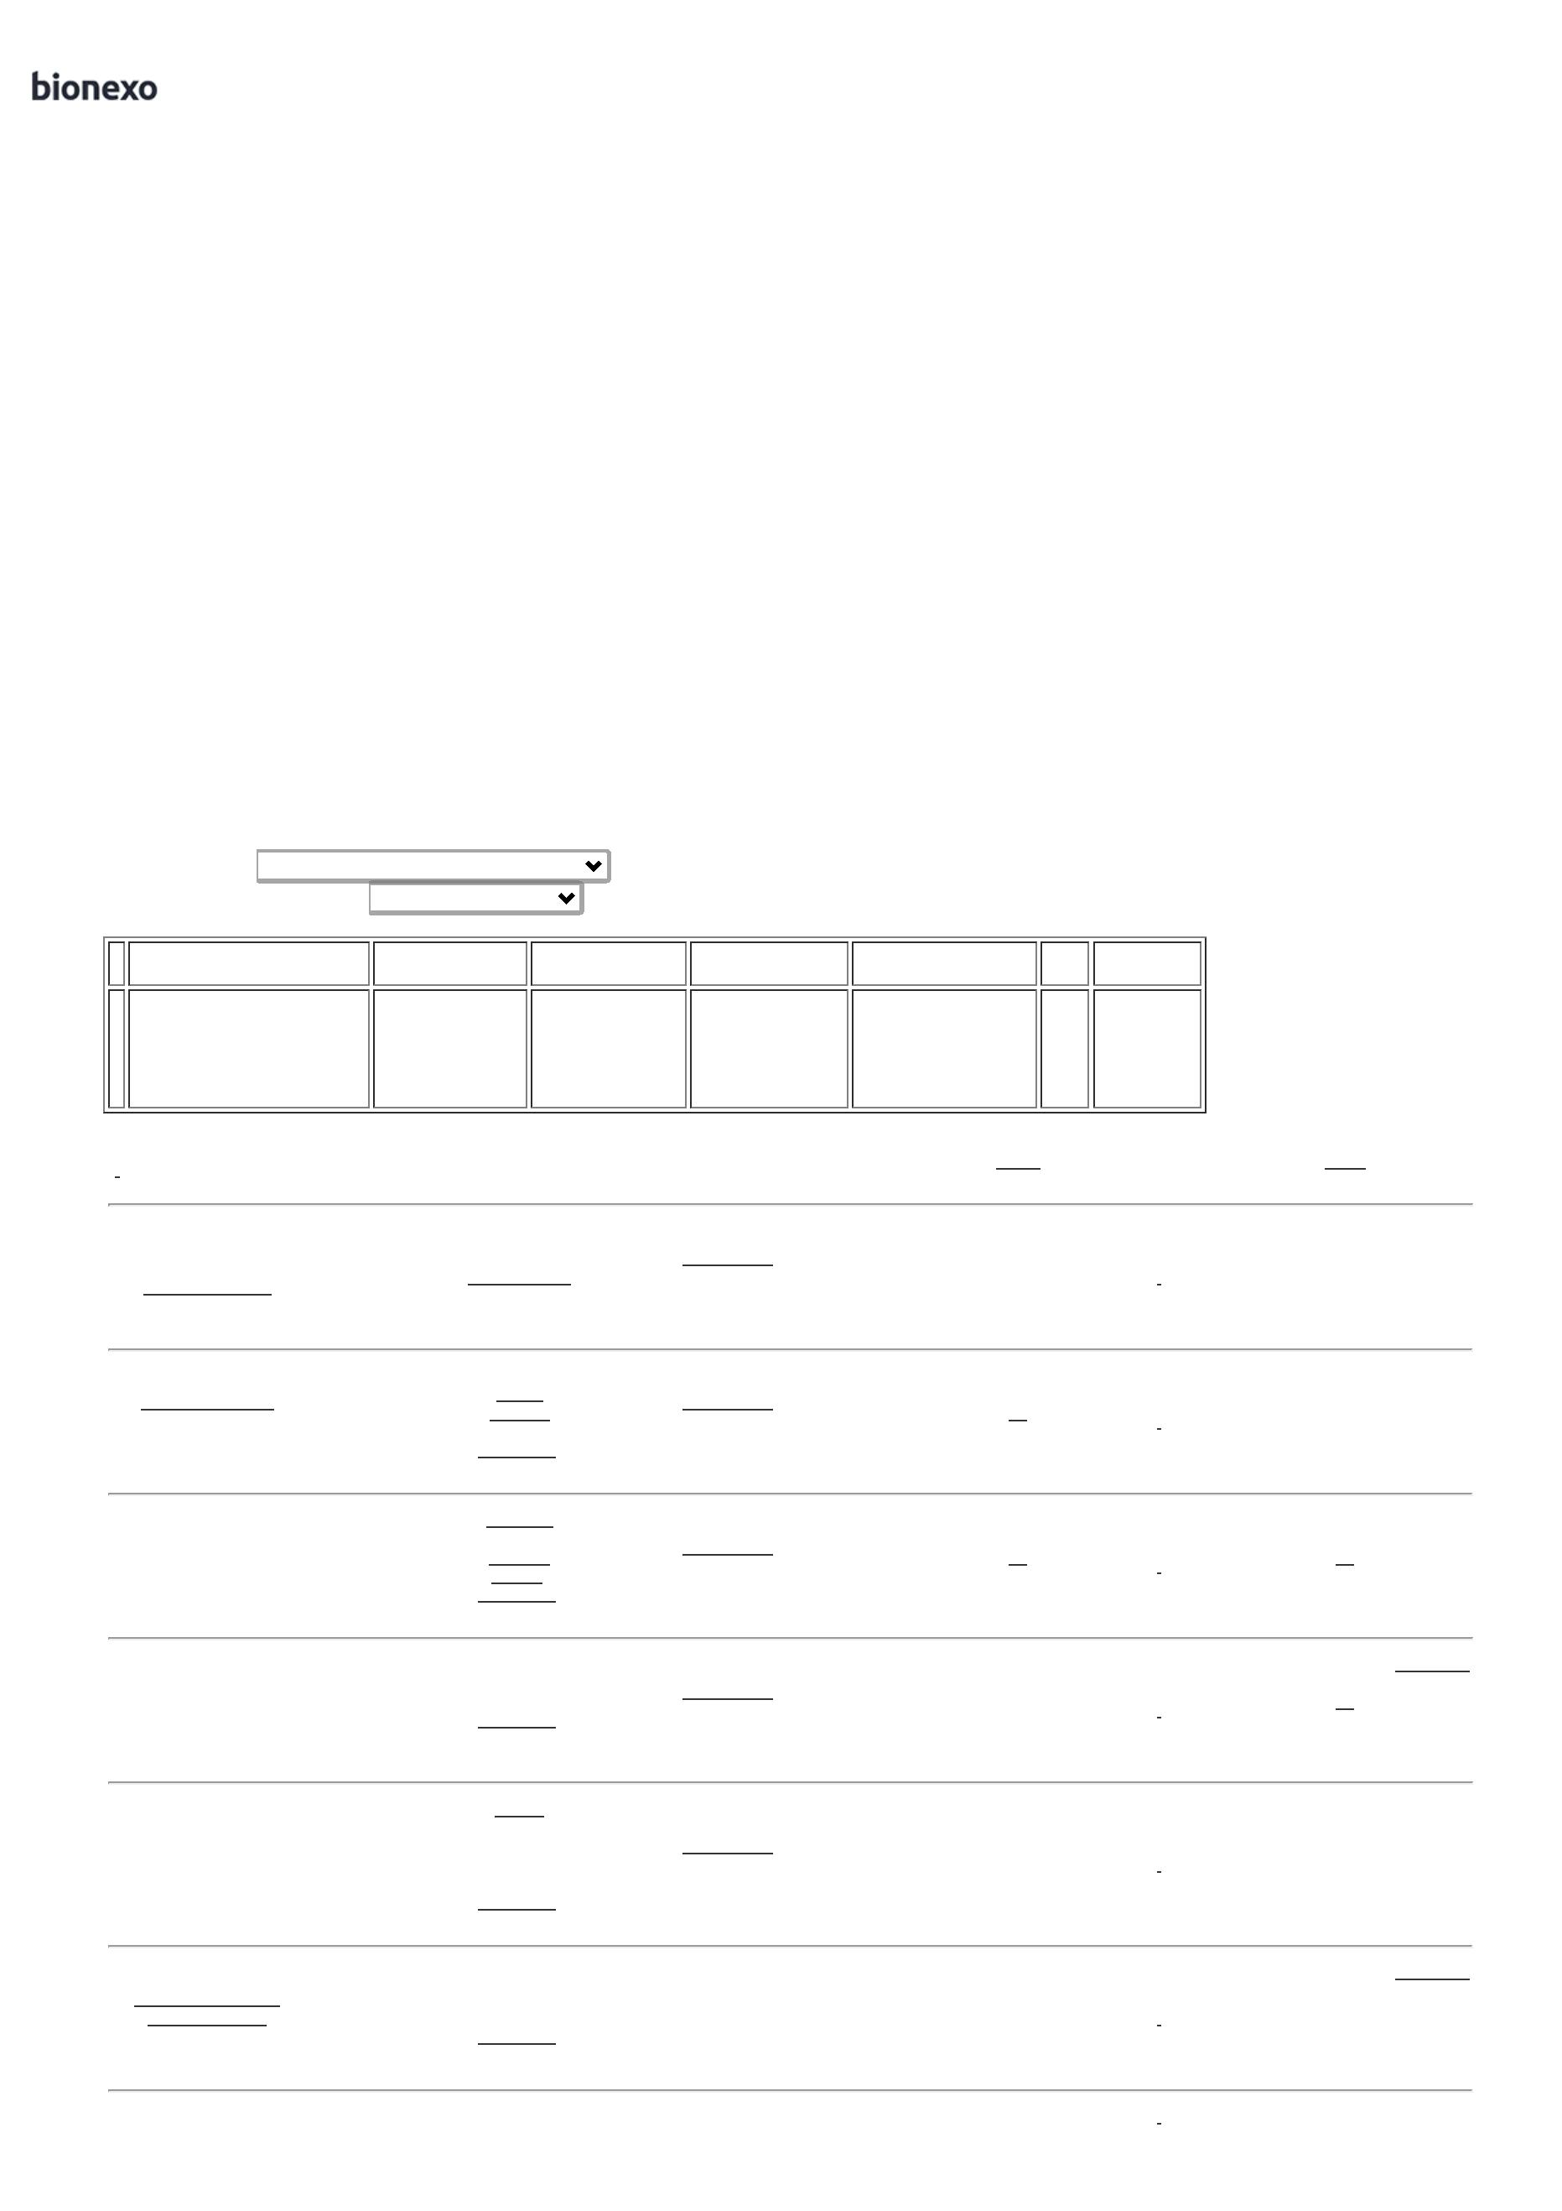

2

0/02/2024

Bionexo

FINO 4.1/2X7/8 -> -

DIAMETRO DO

DISCO 115MM4.1/2

CORTE INOX

4'' - DIVERSOS

- DIVERSOS

AREIAO

EIRELI

3,0000 0,0000

60,0000

Oliveira

Moura

-

DIAMETRO DO

20/02/2024

11:15

FURO 22.2MM7/8 -

ESPESSURA DO

DISCO ENTRE

1

1

.0MM3/64 A

.6MM1/16 -

ROTACAO

APROXIMADAMENTE

13.000 RPM -

INDICADO PARA

ACABAMENTO EM

ACO. LIGAS DE ACO.

METAIS FERROSOS.

METAIS NAO

FERROSOS E ACO

INOXIDAVEL - O

PRODUTO DEVE

SEGUIR AS

ESPECIFICACOES DA

ABNT NBR 15230 E

AS ESPECIFICACOES

DE SEGURANCA DA

ANSI B7.1 -

MARCA/MODELO A

TITULO DE

REFERENCIA

CORTAG CODIGO

6

1454. - UNIDADE

FILTRO REFIL

CARVAO COMP.

HIDROFILTROS

POU 5 CARBON

- HIDRO

;Juliana de

Lima e

Topfiltros não

atende as

condições de

pagamento.

Rosana De

Oliveira

Moura

FILTRO REFIL

CARVAO COMP.

FERRAGISTA

AREIAO

EIRELI

R$

R$

R$

480,0000

8

9

67998

68618

-

-

UNIDADE

UNIDADE

null

null

10 Unidade

10 Unidade

HIDROFILTROS POU

CARBON

48,0000 0,0000

5

20/02/2024

11:15

FILTROS

FILTRO REFIL

P/ PURIFICAD

MULTIFILTER

ROSCA 1/2

Rosana De

Oliveira

Moura

FILTRO REFIL P/

PURIFICAD

MULTIFILTER

ROSCA 1/2 PLANETA

AGUA

FERRAGISTA

AREIAO

EIRELI

R$

R$

R$

800,0000

-

80,0000 0,0000

PLANETA AGUA

20/02/2024

11:15

-

DIVERSOS

;Roberto

Merino não

respondeu

email de

homologação.

- Juliana De 70,0000 0,0000

Lima não

atende as

condições de

pagamento.

FILTRO REFIL

P/

PURIFICADOR

DE AGUA

LATINA P355 -

LATINA

Rosana De

Oliveira

Moura

FILTRO REFIL P/

PURIFICADOR DE

AGUA LATINA P355

FERRAGISTA

AREIAO

EIRELI

R$

R$

R$

1

0

1

2

50070

27989

53173

-

-

-

UNIDADE

DIVERSOS

DIVERSOS

null

null

null

20 Unidade

1.400,0000

20/02/2024

11:15

FITA VEDA

ROSCA

BESTFER

18X10MT -

DIVERSOS -

DIVERSOS

Rosana De

Oliveira

Moura

FERRAGISTA

AREIAO

EIRELI

FITA VEDA ROSCA

R$

R$

R$

60,0000

1

-

20 Rolo

1

8MM X 10M - ROLO

3,0000 0,0000

20/02/2024

11:15

LAMINA PARA

ESTILETE DE 18MM

C/ TRAVA

GIRATORIA ->

LAMINAS PARA

ESTILETE DE 18MM,

TRAVA GIRATORIA,

EMBALAGEM

LAMINA

ESTILETE

BRASFORT

18MM -

DIVERSOS -

DIVERSOS

Rosana De

Oliveira

Moura

FERRAGISTA

AREIAO

EIRELI

R$

R$

R$

10,0000

1

-

20 Unidade

0,5000 0,0000

20/02/2024

11:15

BLISTER C/ 1

UNIDADE.

Rosana De

Oliveira

Moura

BUCHA DE

NYLON C/ANEL

S-8 -

DIVERSOS -

DIVERSOS

PARAFUSO C/

BUCHA N 8 -

UNIDADE

FERRAGISTA

AREIAO

EIRELI

R$

R$

R$

90,0000

1

1

3

4

116

-

-

DIVERSOS

DIVERSOS

UNIDADE

null

null

-

-

200 Unidade

200 Unidade

0

0

,4500 0,0000

2

0/02/2024

11:15

Rosana De

Oliveira

Moura

PARAFUSO

PHILLIPS

4,0X40 -

DIVERSOS -

DIVERSOS

PARAFUSO ROSCA

SOBERBA S-6 -

UNIDADE

FERRAGISTA

AREIAO

EIRELI

R$

R$

R$

50,0000

1379

,2500 0,0000

2

0/02/2024

11:15

Rosana De

Oliveira

Moura

PARAFUSO

SEXTAVADO C/

ROSCA

SOBERBA 5/1 -

DIVERSOS

PARAFUSO

SEXTAVADO C/

ROSCA SOBERBA

FERRAGISTA

AREIAO

EIRELI

R$

R$

R$

100,0000

1

1

5

6

40256

47383

-

-

null

null

-

-

100 Unidade

1000 Unidade

1,0000 0,0000

5

/1 - UNIDADE

20/02/2024

1

1:15

PARAFUSO

TROMBETA C/

BUCHA PARA

PARAFUSO

TROMBETA C/

BUCHA PARA

DRYWALL

UNIDADE FERRAGISTA

AREIAO

R$

R$

R$

500,0000

Rosana De

Oliveira

Moura

0,5000 0,0000

EIRELI

DRYWALL 3,5MM X

2

5MM -> PARAFUSO

PARA DRYWALL

TROMBETA

3,5MM X 25MM

- DIVERSOS

20/02/2024

11:15

https://bionexo.bionexo.com/jsp/RelatPDC/relat\_adjudica.jsp

2/3



2

0/02/2024

Bionexo

3,5MMX25MM COM

BUCHA - UNIDADE

Rosana De

Oliveira

Moura

PREGO C/C

2X12 -

GERDAU -

DIVERSOS -

DIVERSOS

1

FERRAGISTA

AREIAO

EIRELI

PREGO 12X12 COM

CABECA - PACOTE

R$

R$

R$

24,0000

1

1

1

2

2

2

7

8

9

0

1

2

40179

1942

-

-

-

-

-

-

DIVERSOS

DIVERSOS

DIVERSOS

UNIDADE

DIVERSOS

DIVERSOS

null

-

-

1 Pacote

1 Pacote

24,0000 0,0000

2

0/02/2024

11:15

Rosana De

Oliveira

Moura

PREGO

C/CABECA POL

17X21MM -

DIVERSOS -

DIVERSOS

PREGO 17X21MM

PCT COM 1KG -

PACOTE

FERRAGISTA

AREIAO

EIRELI

R$

R$

R$

20,0000

null

null

null

null

null

2

0,0000 0,0000

2

0/02/2024

11:15

Rosana De

Oliveira

Moura

PREGO C/C

1

8X24 -

FERRAGISTA

AREIAO

EIRELI

PREGO 18X24 MM

R$

R$

R$

19,0000

1867

GERDAU -

DIVERSOS -

DIVERSOS

-

1 Pacote

01 KG - PACOTE

19,0000 0,0000

2

0/02/2024

11:15

Rosana De

Oliveira

Moura

;

Roberto

REFIL C+3

REFIL C+3

PURIFICADOR

DE AGUA IBBL

- DIVERSOS

FERRAGISTA

AREIAO

EIRELI

Merino não

respondeu

email de

PURIFICADOR DE

AGUA IBBL -

UNIDADE

R$

R$

R$

40100

40889

44104

30 Unidade

20 Unidade

10 Unidade

75,0000 0,0000

2.250,0000

20/02/2024

homologação.

1

1:15

Rosana De

Oliveira

Moura

SIFAO PLAS

SANF UNIV

BLUKIT -

DIVERSOS -

DIVERSOS

SIFAO SANFONADO

CORRUGADO -

UNIDADE

FERRAGISTA

AREIAO

EIRELI

R$

R$

R$

118,0000

-

-

5

,9000 0,0000

2

0/02/2024

11:15

Rosana De

Oliveira

Moura

SILICONE

2

60GR

FERRAGISTA

AREIAO

EIRELI

SILICONE INCOLOR

TUBO 280GR.

R$

R$

R$

200,0000

INCOLOR -

DIVERSOS -

DIVERSOS

20,0000 0,0000

2

0/02/2024

11:15

TINTA SPRAY

MULTIUSO BRANCA

60ML ->TINTA

SPRAY MULTIUSO 51580

NA COR BRANCA

TINTA SPRAY

Rosana De

Oliveira

Moura

4

00ML

3

FERRAGISTA

AREIAO

EIRELI

BRANCO

BRILHANTE -

DIVERSOS -

DIVERSOS

R$

R$

R$

74,5000

2

2

3

4

-

-

DIVERSOS

DIVERSOS

null

null

-

-

5 Unidade

5 Unidade

14,9000 0,0000

20/02/2024

11:15

EMBALAGEM COM

360ML.

Rosana De

Oliveira

Moura

TRENA 5MT

FOXLUX -

DIVERSOS -

DIVERSOS

FERRAGISTA

AREIAO

EIRELI

TRENA 05M -

UNIDADE

R$

R$

R$

89,5000

23840

17,9000 0,0000

20/02/2024

1

1:15

**Total**

**Parcial:**

R$

2

2

212.0

212.0

7.277,0000

Total de Itens da Cotação: 24

Total de Itens Impressos: 24

**Total**

**Geral:**

R$

7.277,0000

Clique [aqui](javascript:chama_completo(331136287)) para geração de relatório completo com quebra de página

https://bionexo.bionexo.com/jsp/RelatPDC/relat\_adjudica.jsp

3/3

